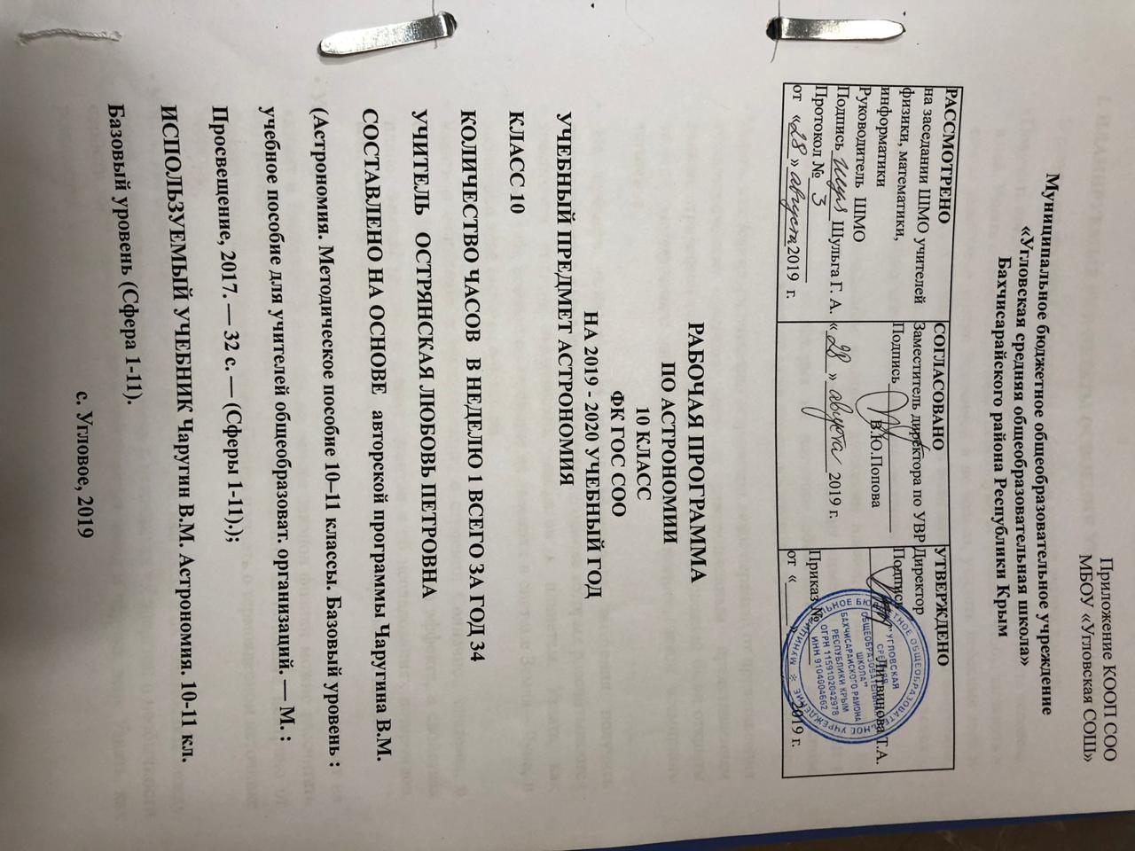

I. ПЛАНИРУЕМЫЕ РЕЗУЛЬТАТЫ ОСВОЕНИЯ УЧЕБНОГО ПРЕДМЕТА
В результате изучения астрономии на базовом уровне ученик должен:
• Получить представления о структуре и масштабах Вселенной и месте человека в ней. Узнать о средствах, которые используют астрономы, чтобы заглянуть в самые удалённые уголки Вселенной и не только, увидеть небесные тела в недоступных с Земли диапазонах длин волн электромагнитного излучения, но и узнать о новых каналах получения информации о небесных телах с помощью нейтринных и гравитационно-волновых телескопов.
• Узнать о наблюдаемом сложном движении планет, Луны и Солнца, их интерпретации. Какую роль играли наблюдения затмений Луны и Солнца в жизни общества и история их научного объяснения. Как на основе астрономических явлений люди научились измерять время и вести календарь.
• Узнать, как благодаря развитию астрономии люди перешли от представления геоцентрической системы мира к революционным представлениям гелиоцентрической системы мира. Как на основе последней были открыты законы, управляющие движением планет, и позднее, закон всемирного тяготения.
• На примере использования закона всемирного тяготения получить представления о космических скоростях, на основе которых рассчитываются траектории полётов космических аппаратов к планетам. Узнать, как проявляет себя всемирное тяготение на явлениях в системе Земля—Луна, и эволюцию этой системы в будущем.
• Узнать о современном представлении, о строении Солнечной системы, о строении Земли как планеты и природе парникового эффекта, о свойствах планет земной группы и планет-гигантов и об исследованиях астероидов, комет, метеороидов и нового класса небесных тел карликовых планет.
• Узнать природу Солнца и его активности, как солнечная активность влияет на климат и биосферу Земли, как на основе законов физики можно рассчитать внутреннее строение Солнца и как наблюдения за потоками нейтрино от Солнца помогли заглянуть в центр Солнца и узнать о термоядерном источнике энергии.
• Узнать, как определяют основные характеристики звёзд и их взаимосвязь между собой, о внутреннем строении звёзд и источниках их энергии; о необычности свойств звёзд белых карликов, нейтронных звёзд и чёрных дыр. Узнать, как рождаются, живут и умирают звёзды.
• Узнать, как по наблюдениям пульсирующих звёзд цефеид определять расстояния до других галактик, как астрономы по наблюдениям двойных и кратных звёзд определяют их массы.
• Получить представления о взрывах новых и сверхновых звёзд и узнать как в звёздах образуются тяжёлые химические элементы.
• Узнать, как устроена наша Галактика — Млечный Путь, как распределены в ней рассеянные и шаровые звёздные скопления, и облака межзвёздного газа и пыли. Как с помощью наблюдений в инфракрасных лучах удалось проникнуть через толщу межзвёздного газа и пыли в центр Галактики, увидеть движение звёзд в нём вокруг сверхмассивной чёрной дыры.
• Получить представление о различных типах галактик, узнать о проявлениях активности галактик и квазаров, распределении галактик в пространстве и формировании скоплений и ячеистой структуры их распределения.
• Узнать о строении и эволюции уникального объекта Вселенной в целом. Проследить за развитием представлений о конечности и бесконечности Вселенной, о фундаментальных парадоксах, связанных с ними.
• Понять, как из наблюдаемого красного смещения в спектрах далёких галактик пришли к выводу о нестационарности, расширении Вселенной, и, что в прошлом она была не только плотной, но и горячей и, что наблюдаемое реликтовое излучение подтверждает этот важный вывод современной космологии.
• Узнать, как открыли ускоренное расширение Вселенной и его связью с тёмной энергией и всемирной силой отталкивания, противостоящей всемирной силе тяготения.
• Узнать об открытии экзопланет — планет около других звёзд и современном состоянии проблемы поиска внеземных цивилизаций и связи с ними.
• Научиться проводить простейшие астрономические наблюдения, ориентироваться среди ярких звёзд и созвездий, измерять высоты звёзд и Солнца, определять астрономическими методами время, широту и долготу места наблюдений, измерять диаметр Солнца и измерять солнечную активность и её зависимость от времени.
Общеучебные умения, навыки и способы деятельности
Познавательная деятельность:
• использование для познания окружающего мира различных естественно-научных методов: наблюдение, измерение, моделирование;
• формирование умений различать факты, гипотезы, причины, следствия, доказательства, законы, теории;
• овладение адекватными способами решения теоретических и экспериментальных задач;
• приобретение опыта выдвижения гипотез для объяснения известных фактов и экспериментальной проверки выдвигаемых гипотез.
Информационно-коммуникативная деятельность:
• владение монологической и диалогической речью, развитие способности понимать точку зрения собеседника и признавать право на иное мнение;
• использование для решения познавательных и коммуникативных задач различных источников информации.
Рефлексивная деятельность:
• владение навыками контроля и оценки своей деятельности, умением предвидеть возможные результаты своих действий;
• организация учебной деятельности: постановка цели, планирование, определение оптимального соотношения цели и средств.

II. СОДЕРЖАНИЕ УЧЕБНОГО ПРЕДМЕТА
Введение в астрономию (1 ч)
Строение и масштабы Вселенной, и современные наблюдения. Какие тела заполняют Вселенную. Каковы их характерные размеры и расстояния между ними. Какие физические условия встречаются в них. Вселенная расширяется. Где и как работают самые крупные оптические телескопы. Как астрономы исследуют гамма-излучение Вселенной. Что увидели гравитационно-волновые и нейтринные телескопы.
Астрометрия (5 ч)
Звёздное небо и видимое движение небесных светил. Какие звёзды входят в созвездия Ориона и Лебедя. Солнце движется по эклиптике. Планеты совершают петлеобразное движение. Небесные координаты Что такое небесный экватор и небесный меридиан. Как строят экваториальную систему небесных координат. Как строят горизонтальную систему небесных координат.
Видимое движение планет и Солнца. Петлеобразное движение планет, попятное и прямое движение планет. Эклиптика, зодиакальные созвездия. Неравномерное движение Солнца по эклиптике.
Движение Луны и затмения Фазы Луны и синодический месяц, условия наступления солнечного и лунного затмений. Почему происходят солнечные затмения. Сарос и предсказания затмений
Время и календарь Звёздное и солнечное время, звёздный и тропический год. Устройство лунного и солнечного календаря, проблемы их согласования Юлианский и григорианский календари.
Практическая работа «Подвижная карта звездного неба»
Небесная механика (4 ч)
Гелиоцентрическая система мира. Представления о строении Солнечной системы в античные времена и в средневековье. Гелиоцентрическая система мира, доказательство вращения Земли вокруг Солнца. Параллакс звёзд и определение расстояния до них, парсек.
Законы Кеплера. Открытие И.Кеплером законов движения планет. Открытие закона Всемирного тяготения и обобщённые законы Кеплера. Определение масс небесных тел.
Космические скорости. Расчёты первой и второй космической скорости и их физический смысл. Полёт Ю.А. Гагарина вокруг Земли по круговой орбите.
Межпланетные перелёты. Понятие оптимальной траектории полёта к планете. Время полёта к планете и даты стартов.
Луна и её влияние на Землю Лунный рельеф и его природа. Приливное взаимодействие между Луной и Землёй. Удаление Луны от Земли и замедление вращения Земли. Прецессия земной оси и предварение равноденствий.
Строение солнечной системы (6 ч)
Современные представления о Солнечной системе. Состав Солнечной системы. Планеты земной группы и планеты-гиганты, их принципиальные различия. Облако комет Оорта и Пояс Койпера. Размеры тел солнечной системы.
Планета Земля. Форма и размеры Земли. Внутреннее строение Земли. Роль парникового эффекта в формировании климата Земли.
Планеты земной группы. Исследования Меркурия, Венеры и Марса, их схожесть с Землёй. Как парниковый эффект греет поверхность Земли и перегревает атмосферу Венеры. Есть ли жизнь на Марсе. Эволюция орбит спутников Марса Фобоса и Деймоса.
Планеты-гиганты. Физические свойства Юпитера, Сатурна, Урана и Нептуна. Вулканическая деятельность на спутнике Юпитера Ио. Природа колец вокруг планет-гигантов.
Планеты-карлики и их свойства. Малые тела Солнечной системы. Природа и движение астероидов. Специфика движения групп астероидов Троянцев и Греков. Природа и движение комет. Пояс Койпера и Облако комет Оорта. Природа метеоров и метеоритов.
Метеоры и метеориты. Природа падающих звёзд, метеорные потоки и их радианты. Связь между метеорными потоками и кометами. Природа каменных и железных метеоритов. Природа метеоритных кратеров.
Практическая астрофизика и физика Солнца (3 ч)
Методы астрофизических исследований
Устройство и характеристики телескопов рефракторов и рефлекторов, радиотелескопов, радиоинтерферометры.
Солнце
Основные характеристики Солнца. Определение массы, температуры и химического состава Солнца. Строение солнечной атмосферы. Солнечная активность и её влияние на Землю и биосферу.
Звёзды (5 ч)
Основные характеристики звёзд
Определение основных характеристик звёзд: массы, светимости,
температуры и химического состава. Спектральная классификация
звёзд и её физические основы. Диаграмма «спектральный класс» —
светимость звёзд, связь между массой и светимостью звёзд.
Белые карлики, нейтронные звёзды, пульсары и чёрные дыры
Строение белых карликов и предел на их массу — предел Чандрасекара. Пульсары и нейтронные звёзды. Природа чёрных дыр и их параметры.
Новые и сверхновые звёзды
Характеристики вспышек новых звёзд. Как взрываются сверхновые звёзды. Характеристики вспышек сверхновых звёзд. Типы взрывов сверхновых звезд Наблюдение остатковвзрывов сверхновых звёзд.
Эволюция звёзд: рождение, жизнь и смерть звёзд
Расчёт продолжительности жизни звёзд разной массы на главной последовательности. Переход в красные гиганты и сверхгиганты после исчерпания водорода. Спокойная эволюция маломассивных звёзд, и гравитационный коллапс и взрыв с образованием нейтронной звезды или чёрной дыры.

Млечный Путь (4 ч)
Газ и пыль в Галактике.
Как образуются отражательные туманности. Почему светятся диффузные туманности. Как концентрируются газовые и пылевые туманности в Галактике.
Галактики
Классификация галактик по форме и диаграмма Хаббла. Свойства спиральных, эллиптических и неправильных галактик. Красное смещение в спектрах галактик и определение расстояния до них.
Активные галактики и квазары
Природа активности галактик, радиогалактики и взаимодействующие галактики. Необычные свойства квазаров, их связь с ядрами галактик и активностью чёрных дыр в них.
Скопления галактик
Наблюдаемые свойства скоплений галактик, рентгеновское излучение, температура и масса межгалактического газа, необходимость существования тёмной материи в скоплениях галактик.
Строение и эволюция Вселенной (2 ч)
Конечность и бесконечность Вселенной — парадоксы классической космологии. Расширяющаяся Вселенная
Современные проблемы астрономии (4 ч)
Ускоренное расширение Вселенной и тёмная энергия. Обнаружение планет возле других звёзд. Поиски жизни и разума во Вселенной

III. ТЕМАТИЧЕСКОЕ ПЛАНИРОВАНИЕ.
№ | Разделы программы | Количе-ство часов | Из них:
№ | Разделы программы | Количе-ство часов | Контрольные работы
 | Введение | 1
 | Астрометрия | 5
 | Небесная механика | 4
 | Строение Солнечной системы | 6 | 1
 | Практическая астрофизика и физика Солнца | 3
 | Звёзды | 5
 | Млечный Путь | 4
 | Строение и эволюция Вселенной | 2
 | Современные проблемы астрономии | 4 | 1
Итого: |  | 34 | 2

IV. КАЛЕНДАРНО-ТЕМАТИЧЕСКОЕ ПЛАНИРОВАНИЕ УРОКОВ ПО АСТРОНОМИИ В 10 КЛАССЕ.

№ | Дата |  | Тема урока | Примечание
№ | План | факт | Тема урока | Примечание
Раздел 1. Введение (1 ч)
 |  |  | Введение в астрономию
Раздел 2. Астрометрия (5 ч)
 |  |  | Звёздное небо
 |  |  | Небесные координаты. Практическая работа№1 «Подвижная карта звездного неба»
 |  |  | Видимое движение планет и Солнца
 |  |  | Движение Луны и затмения
 |  |  | Время и календарь.
Раздел 3. Небесная механика (4 ч)
 |  |  | Система мира
 |  |  | Законы Кеплера движения планет
 |  |  | Решение задач на законы Кеплера
 |  |  | Космические скорости и межпланетные перелёты
Раздел 4. Строение Солнечной системы (6 ч)
 |  |  | Современные представления о строении и составе Солнечной системы
 |  |  | Планета Земля. Планеты земной группы. Луна
 |  |  | Планеты-гиганты. Планеты-карлики
 |  |  | Малые тела Солнечной системы. Современные представления о происхождении Солнечной системы | §17,18
 |  |  | Контрольная работа № 1 «Строение Солнечной системы»
 |  |  | Анализ контрольной работы
Раздел 5. Практическая астрофизика и физика Солнца (3 ч)
 |  |  | Методы астрофизических исследований | §19
 |  |  | Солнце | §20,21
 |  |  | Практическая работа №2 «Исследование солнечной активности»
Раздел 6. Звёзды (5 ч)
 |  |  | Основные характеристики звёзд | §22
 |  |  | Белые карлики, нейтронные звёзды, пульсары и чёрные дыры | §24
 |  |  | Новые и сверхновые звёзды | §26
 |  |  | Эволюция звёзд: рождение, жизнь и смерть звёзд | §27
 |  |  | Проверочная работа «Солнце и звезды»
Раздел 3. Млечный Путь (4 ч)
 |  |  | Газ и пыль в Галактике. | §28
 |  |  | Галактики
 |  |  | Активные галактики и квазары | §32
 |  |  | Скопления галактик | §33
Раздел 4. Строение и эволюция Вселенной (2 ч)
 |  |  | Конечность и бесконечность Вселенной — парадоксы классической космологии. | §34
 |  |  | Расширяющаяся Вселенная | §35,36
Раздел 5. Современные проблемы астрономии (3 ч)
 |  |  | Ускоренное расширение Вселенной и тёмная энергия. Обнаружение планет возле других звёзд. | §37,38
 |  |  | Поиски жизни и разума во Вселенной | §39
 |  |  | Контрольная работа № 2 «Галактики. Вселенная»
 |  |  | Итоговый урок
Итого за год: конторольных работ – 2( часа); практических – 2 ( 2 часа)



